TISKOVÁ ZPRÁVA
Praha, 29. listopadu 2021
TPA zvítězila v kategorii Best Tax & Finance Advisor soutěže CIJ Awards
Společnost TPA byla na slavnostním galavečeru CIJ Awards, který proběhl 24. listopadu v hotelu Marriott, vyhlášena vítězem kategorie nejlepší daňový a finanční poradce – Best Tax & Finance Advisor. Cenu za společnost TPA přebíral Petr Karpeles.
„TPA se ji mnoho let řadí k předním českým poradenským společnostem pro oblast daní a auditu. Realitní trh je pro nás jedním ze stěžejních sektorů, proto nás těší, že právě práce pro ně byla tímto způsobem oceněna. Vážíme si toho a jsme připraveni i do budoucna poskytovat stejně kvalitní služby ve všech oblastech našeho působení,“ uvedl k ocenění Petr Karpeles, partner TPA.
Soutěž CIJ Award probíhá již 21. rokem a oceňuje nejvýznamnější počiny a osobnosti z oblasti developmentu v 26 kategoriích. Ve výběru finalistů hraje roli jejich přínos celému odvětví, ale také férovost při práci i jednání nebo úcta k životnímu prostředí. O vítězích rozhoduje nezávislá porota složená z výkonných ředitelů, odborníků a partnerů působících v oblasti developmetnu a realit.

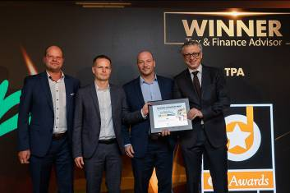

Zleva: Tomáš Podškubka, partner TPA Jan Lamač, partner TPA, Radek Stein, partner TPA, a Petr Karpeles, partner TPA

Pro více informací kontaktujte:
Markéta Damková
Crest Communications, a.s.
Ostrovní 126/30
110 00 Praha 1
gsm: + 420 731 613 623
www.crestcom.cz
e-mail: marketa.damkova@crestcom.cz

Informace pro editory:

Skupina TPA Group poskytuje v České republice své služby od roku 1993 a působí celkem v jedenácti zemích střední a jihovýchodní Evropy. Poskytuje služby zejména z oblasti daňového poradenství a auditu. Zaměřuje se především na korporátní klienty podnikající na mezinárodní úrovni v oblasti střední a jihovýchodní Evropy. Skupina TPA Group je nezávislým členem aliance Baker Tilly Europe Alliance, jejímiž dalšími členy je celosvětová poradenská síť Baker Tilly International
a samostatný člen Baker Tilly International, Baker Tilly v Německu. Díky členství v Baker Tilly Europe Allience nabízí skupina TPA Group svým klientům služby globální sítě Baker Tilly International, která patří do první desítky celosvětových poradenských sítí.

